# **ITÉRATION 1**

# Construction du site Web

## Modalités

* Travail en binôme ou trinôme.
* 1 jour

#### Cahier des charges

En équipe, en vous entraidant, vous allez créer un site web permettant de créer des histoires à partir d’une image. Ce site contiendra plusieurs page HTML reliées entre elles par des liens et dont le style sera défini dans un fichier CSS. Ce site contiendra plusieurs pages :

* Une page d’**accueil**
* Une page **galerie** permettant de voir plusieurs images.

## 

## Livrable

Votre site web de binôme sur votre machine.

| 1.1 — Concevoir une maquette papier de votre page d’accueil |  |
| --- | --- |

Avant de commencer le développement, vous allez **réaliser - en binôme - une maquette de la page d’accueil de votre site**. Une maquette est un dessin schématique de la mise en page à l’échelle du site. Une fois votre maquette avancée, présentez-la au formateur.

##### EXEMPLES

Voici quelques exemples très aléatoires et bricolés sur canva pour vous inspirer : 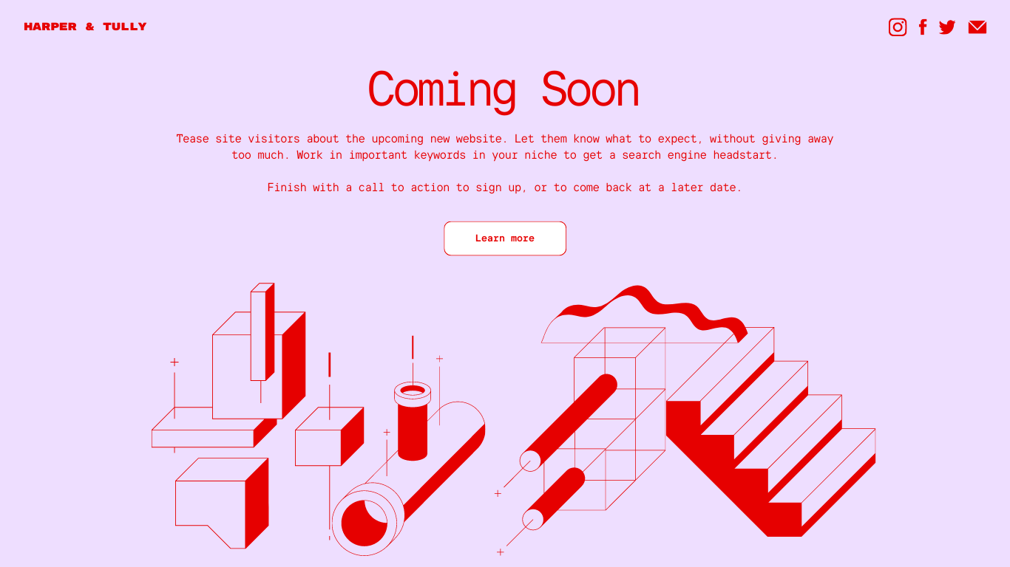

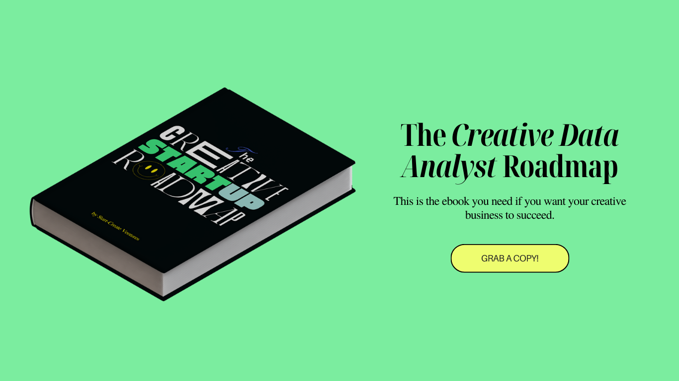

| 1.2 — Créer sa première page web |  |
| --- | --- |

Commencer par suivre deux tutoriels sur MDN

* HTML : [Introduction au HTML - Apprendre le développement web | MDN](https://developer.mozilla.org/fr/docs/Learn/HTML/Introduction_to_HTML)
* CSS : [Premiers pas avec CSS - Apprendre le développement web | MDN](https://developer.mozilla.org/fr/docs/Learn/CSS/First_steps)

Une fois ces tutoriels terminés, créez **dans un nouveau dossier (rangé!)** un fichier html de votre page en la nommant **index.html**. ainsi qu’une feuille de style **style.css**

Ouvrez votre dossier avec VSCode.

Essayez de coder la page d’accueil que vous avez dessinée.

Pensez à utiliser les balises vous permettant de créer :

* Des **titres** de niveaux 1 et 2
* Un **paragraphe**
* Une ou plusieurs **photos**
* Un bouton permettant permettant d’accéder aux autres pages de votre site

Utilisez CSS pour la mise en page de votre page (tailles, couleurs, positionnement de vos éléments…).

##### RESSOURCES

* CodeCademy *[ outil interactif d’apprentissage ]*

<https://www.codecademy.com/learn/learn-css>

* Tutoriel GrafikArt sur le CSS, en français et bien expliqué [ Video] <https://www.youtube.com/watch?v=PE8FQ6zihhw&list=PLjwdMgw5TTLVjTZQocrMwKicV5wsZlRpj>

##### COMPÉTENCE ASSOCIÉE

* Coder la structure d'une page HTML/ CSS

| 1.3 — Créer la page « Gallery » de votre site |  |
| --- | --- |

Vous allez maintenant créer une nouvelle page, qui sera connectée à la page d’accueil : le site permettra de naviguer de l’une à l’autre grâce à des liens hypertextes.

Créez un nouveau fichier gallery.html. Cette page HTML contiendra une galerie d’images présentées sous forme de grille.

**Conseil** : utilisez Flexbox pour réaliser cet agencement.

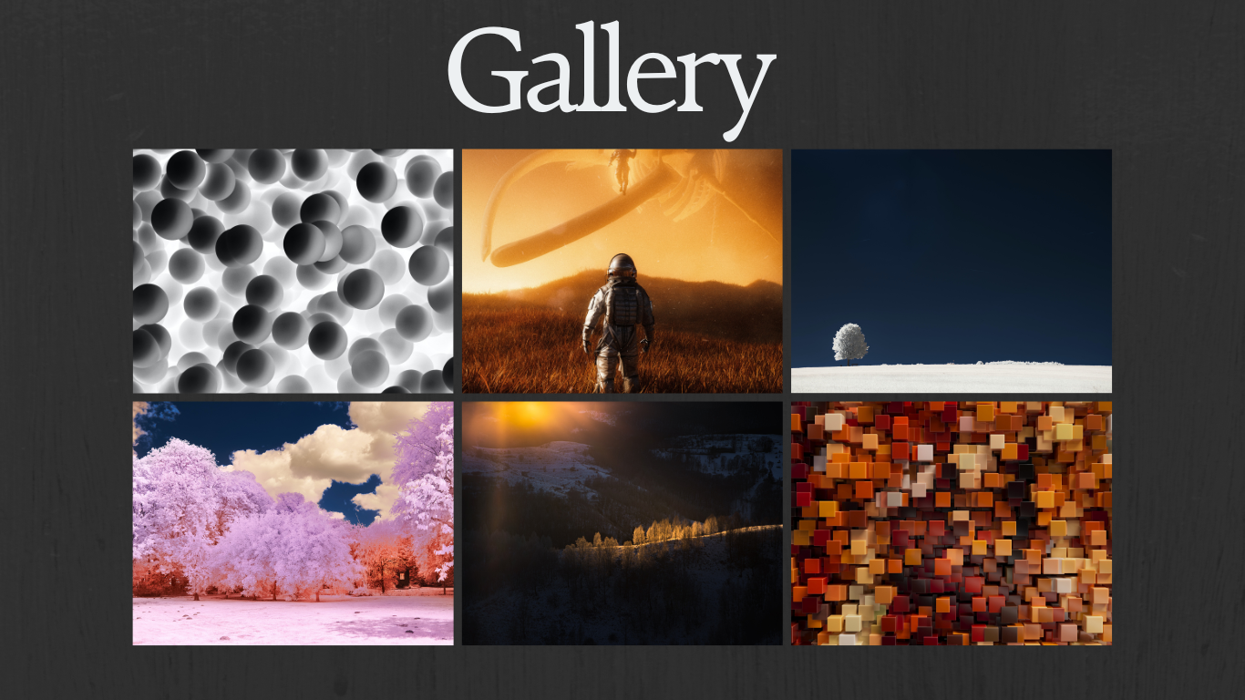

*Exemple minimal de galerie d’image*

##### RESSOURCES

* Flexbox : [Flexbox - Apprendre le développement web | MDN](https://developer.mozilla.org/fr/docs/Learn/CSS/CSS_layout/Flexbox)
* [ Cheat Sheet ] Flexbox : <https://css-tricks.com/snippets/css/a-guide-to-flexbox/>
* [ Serious Game ] Flexbox Froggy : <https://flexboxfroggy.com/>

##### 

##### COMPÉTENCES ASSOCIÉES

* Positionner les éléments d'une page web avec Flexbox